

网页设计与制作
（活页式教材）

目录
HTML基础篇 11
项目一 HTML简介 11
1.1 What HTML? Why谷歌？ 11
1.2 HTML 简介 12
1.3 HTML 基本结构 12
1.4 HTML W3C文档地址 13
1.5 HTML文件目录介绍 13
1.6 HTML声明方式 13
1.7 HEAD部分的基本标签 14
1.8 HTML标签语法总结 15
章节作业 15
项目二HTML基本标记 15
2.1HTML基本标签-body 15
2.2HTML里的颜色设置 15
2.2.1使用英文单词作为颜色值 15
2.2.2使六位十六进制的颜色值 15
2.3 HTML基本标签-hn 16
2.4 HTML基本标签-p 16
2.5HTML单标签 16
2.5.1 HTML基本标签-br 16
2.5.2 HTML基本标签-hr 16
2.6 HTML基本标签-strong、em 16
2.7 HTML基本标签-上标 <sup> 下标 <sub> 17
2.8HTML基本标签-预格式文本标签-pre 17
2.9HTML基本标签-转义字符（实体字符） 17
章节作业 17
项目三 HTML的常用标记 17
3.1HTML基本标签-img 17
3.2常用图片格式 18
3.3HTML基本标签-a 18
3.4 URL：统一资源定位符 19
3.5 文档路径 19
3.6 src与href的区别 20
本节作业 20
3.7HTML常用标记——列表 20
3.7.1列表分类 20
3.7.2无序列表 20
3.7.3有序列表 21
3.7.4定义列表 21
本节作业 22
3.8HTML常用标记——表格 22
3.8.1表格基础标签 22
3.8.2.表格实现 22
3.8.3表格规则 23
3.8.4 表格合并 23
本节作业 24
3.9 HTML常用标记——内联框架 24
3.9.1 什么是内联框架 24
3.9.2 内联框架使用 24
本节作业 24
3.10 HTML常用标记——表单 24
3.10.1表单基础 24
3.10.2 表单控件 25
章节作业 27
CSS基础篇 28
项目四CSS基础——使用与功能 28
4.1 为什么需要CSS样式表 28
4.2CSS样式表的优势 29
4.3 CSS样式表基本语法 29
4.4 CSS基础选择器 29
4.4.1什么是选择器 29
4.4.2 选择器类型介绍 30
4.5HTML标签选择器 30
4.5.1 HTML标签选择器 30
4.5.2 基本语法 30
4.6 HTML标签选择器 31
4.6.1 基本语法 31
4.6.2 案例一 31
4.6.2 案例二 31
4.7 CSS样式表基本语法-ID选择器 31
4.7.1 ID选择器 31
4.7.2 案例一 32
4.8 span标签 32
4.8.1 span标签 32
4.8.2 案例一 32
4.9样式的引用 32
4.9.1 三种样式介绍 32
4.9.2 行内样式 33
4.9.4外部样式 33
4.9.5 href 与 src 的区别 34
4.10 多重样式叠加时的优先级 34
章节作业 34
项目五CSS高级复合选择器 35
5.1 CSS高级应用-后代选择器（关联选择器） 35
5.1.1 注意事项 35
5.1.2使用方式 35
5.2 CSS高级应用-交集选择器 36
5.2.1 注意事项 36
5.2.2 使用方式 36
5.2.3 后代选择器与交集选择器区分 36
5.3 CSS高级应用-并集选择器 37
5.3.1 注意事项 37
5.3.2 使用方式 37
5.4 CSS高级应用-继承 37
5.4.1 html 文档树（DOM节点树） 37
5.4.2 继承原则 37
5.5复杂样式的优先级 38
本节作业 38
项目六 CSS属性 38
6.1 CSS中使用的单位 38
6.2 字体样式 39
6.3 文本样式 40
本节作业 42
6.4尺寸 42
6.5背景样式 44
本节作业 45
6.6 列表鼠标 45
6.6.1 列表样式 45
6.6.2 鼠标样式 47
6.6.3 元素透明度 47
本节作业 47
6.7 超链接CSS属性 48
6.7.1 伪元素选择器 48
章节作业 48
CSS布局基础篇 49
项目七CSS布局基础——盒子模型 49
7.1什么是盒子模型 49
7.1.1 盒子模型简介 49
7.1.2 标准盒子模型 50
7.1.3 IE6及之前版本中的盒子模型 50
本节作业 50
7.2外边距属性-margin 51
7.2.1 margin常用属性及其属性值 51
7.2.2 外边距应用示例-网页居中 51
7.2.3 外边距应用示例-body的外边距 51
7.3边框属性-border 52
7.3.1边框属性-border-width 52
7.3.2 边框属性-border-color 52
7.3.3 边框属性-border-style 53
7.3.4 border属性统一设置 53
7.4内边距属性-padding 53
7.4.1内边距属性介绍 53
7.4.2 内边距应用示例 54
本节作业 54
项目八 CSS布局基础——标准文档流 54
8.1标准文档流基础 54
8.1.1 什么是标准文档流 54
8.1.2 标准文档流组成 54
8.1.3 块级元素与内联元素区别(1) 55
8.1.4 块级元素与内联元素列举 55
8.1.5 块级元素与内联元素区别(2) 55
8.1.6 块级元素和内联元素的转换 56
8.2标准文档流补充 56
8.2.1 div与span的区别 56
8.2.2 块的显示和隐藏 57
8.2.3 父子块的显示和隐藏 58
8.2.4 块的显示和隐藏-应用示例 58
8.2.5 表格的显示和隐藏 59
本节作业 59
项目九CSS布局基础——DIV+CSS布局方式 59
9.1为什么要采用DIV+CSS布局方式 59
9.2元素在页面中的定位方式概述 60
9.3 布局中的定位属性 60
9.4 绝对定位布局方式 61
9.4.1 绝对布局使用注意事项 61
9.4.2 案例一 61
9.4.3 案例二 62
9.4.4 绝对定位布局方式的缺点 62
9.4.5 绝对定位布局方式的缺点解决方式 63
项目十 CSS布局基础——float，clear，塌陷 63
10.1 浮动布局方式：浮动属性-float 63
10.2 浮动属性-规则 63
10.2.1 绝对定位布局方式的缺点解决方式 63
10.2.2 案例一 64
10.3 清除属性-clear 65
10.3.1 清除属性 65
10.3.2 案例一 65
CSS高级应用篇 66
项目十一 CSS布局基础——CSS3高级特效 66
11.1 CSS3介绍 66
11.1.1 CSS3 66
11.1.2 CSS3与浏览器内核 67
11.2圆角效果 border-radius 67
11.3 阴影效果 box-shadow 68
11.4 渐变色彩-线性渐变 69
11.4.1 linear-gradient（）用线性渐变创建图像 69
11.4.2 相关参数 69
11.5 RGBA 颜色 70
11.5.1 RGBA介绍 70
11.5.2 案例一 70
11.5.3 transparent 70
11.5.4 案例二 70
11.5.5 rgba()和opacity的区别 71
11.6 处理文本溢出 71
11.6.1 text-overflow 与 word-wrap 71
11.6.2 实现处理文本溢出 71
11.7 其他属性 72
11.7.1 嵌入服务器端字体 @font-face 72
11.7.2文本阴影-text-shadow 72
11.7.3实现多重背景需要的背景属性 73
项目十二 CSS布局基础——高级选择器 73
12.1关系选择器 73
12.2 CSS3-子选择器 73
12.3 CSS3-相邻选择器 + 74
12.4 CSS3-兄弟选择器 ~ 74
12.5 属性选择器 75
12.6 伪类选择器 76
项目十三 CSS布局基础——形变动画 79
13.1 变换 transform 79
13.2 过渡属性 transition 81
13.3 多个属性过渡 81
13.4 关键帧动画 83
项目十四 CSS布局基础——高级布局 84
14.1 响应式布局 84

HTML基础篇

项目一 HTML简介
主要内容
- 互联网技术概述
- 常用浏览器介绍
- html的基本结构及部分标签
- HTML内联框架相关标签及属性
- HTML表单常用元素

学习目标
节数 | 知识点 | 要求
第一节（HTML简介及基本结构） | HTML简介 | 掌握
第二节（html基本标签） | html的基本程序 | 掌握
第三节（HTML部分标签） | html的图片与超链接 | 掌握
第四节（HTML部分标签）——列表 | HTML列表 | 掌握
第五节（HTML部分标签）——表格 | HTML表格 | 掌握
第六节（HTML部分标签）——内联框架 | HTML内联框架 | 掌握
第七节（HTML部分标签）——表单 | HTML表单 | 掌握

What HTML? Why谷歌？
HTML :超文本标记语言(HTML)。
HTML（HyperText Markup Language ）文档是一个放置了标记（tags）的.html文件（.htm）。
是一种客户端浏览器解释的语言，不用经过编译。
HTML语言是通过各种标记来标识文档的结构，以及标识超链接、图片、文字、段落、表单等信息。
为什么要用谷歌？
谷歌浏览器(chrome)：
浏览器使用配额最高的一款浏览器。占有份额百分之四十以上。
速度快。对HTML5支持最好。
IE浏览器(IE)：
windows系统自带的一款浏览器。兼容性最差，这源于微软的垄断性质。市场份额逐年下降。
火狐浏览器(firefox)：
小巧方便快捷。对HTML5支持也很好。
欧鹏浏览器(opera)：
速度快，但是其使用起来有很多的不方便之处，很多播放器都要其内部的专门的插件。并且下载插件不支持中文界面，使用起来尤为的不方便。

1.2 HTML 简介
HTML文件扩展名： .html 或 .htm
记事本可实现HTML

1.3 HTML 基本结构
<html>
<head>
<title>HTML文档</title>
</head>

<body>
第一个HTML文档
</body>
</html>

1.4 HTML W3C文档地址
https://www.w3school.com.cn/html/index.asp

1.5 HTML文件目录介绍
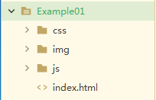

1.6 HTML声明方式
<!DOCTYPE> 声明是文档中的第一个成分，位于 <html> 标签之前。该标签告知浏览器文档所使用的 HTML 规范及解析类型。
解析类型有两种：

怪异模式（浏览器按照自己的方式解析和渲染页面。默认选项,
如果不写<!DOCTYPE> 声明，即为此模式）
标准模式（浏览器使用W3C标准解析和渲染页面）

HTML4.01 <!DOCTYPE> 声明方式：
<!DOCTYPE html PUBLIC "-//W3C//DTD XHTML 1.0 Transitional//EN" "http://www.w3.org/TR/xhtml1/DTD/xhtml1-transitional.dtd">
HTML5标准模板：
<!doctype html>
<html>
<head>
<meta charset="utf-8" />
<title>… … …</title>
</head>
<body>
… … …
</body>
</html>

1.7 HEAD部分的基本标签
<title>标签
<mate>标签
<mate charset="utf-8" />
<mate http-equiv="refresh" content="5" />
<meta name="keywords" content="中软国际" />
<meta name="description" content="中软国际" />
<meta name="author" content="中软国际" />

1.8 HTML标签语法总结
HTML标签是大小写不敏感的,HTML与html是一样的，推荐使用小写
HTML标签通常要用两个角括号括起来:“<” 和 “>”。
HTML标签里可以有属性设置，语法为: 属性名=“属性值”，多个属性之间以空格分割

章节作业
- 掌握HTML目录结构
- 描述出什么是HTML
- 掌握HTML中HEAD部分标签

项目二HTML基本标记

2.1HTML基本标签-body
<body bgcolor="#00FF00" >

2.2HTML里的颜色设置

2.2.1使用英文单词作为颜色值
如：red、green、blue、black、maroon、white、yellow ......

2.2.2使六位十六进制的颜色值
如：#000000 #FFFFFF #45F87E
其中前两位表示红色，中间两位表示绿色，最后两位表示蓝色。
简写：#FF0088 -> #F08

2.3 HTML基本标签-hn
<h1>这是一级标题</h1>
<h2>这是二级标题</h2>
<h3>这是三级标题</h3>
<h4>这是四级标题</h4>
<h5>这是五级标题</h5>
<h6>这是六级标题</h6>

2.4 HTML基本标签-p
<p>这是一个段落</p>

2.5HTML单标签

2.5.1 HTML基本标签-br
<p>国标标准化组织和<br />国际电工委员会的标准落</p>

2.5.2 HTML基本标签-hr
<hr/>定义内容中的主题变化，并显示为一条水平线
<h1>HTML5简介</h1>
<hr />
<p>国标标准化组织和<br />国际电工委员会的标准落</p>

2.6 HTML基本标签-strong、em
<strong> 定义重要文本，表示强调，表现为加粗。
<em>定义被强调的文本 ，表示更加强调，表现为斜体。

2.7 HTML基本标签-上标 <sup> 下标 <sub>
方圆1000<sub>米</sub> <br />
2<sup>2</sup>等于4

2.8HTML基本标签-预格式文本标签-pre
<pre>元素可定义预格式化的文本。被包围在 pre 元素中的文本通常会保留空格和换行符。
注意：不能用它做偷懒式的格式，一般只应用在表示计算机的源代码

2.9HTML基本标签-转义字符（实体字符）
页面上显示的某些特殊字符不能直接书写。比如：在HTML代码中不管输入多少个空格，在页面上都显示成一个空格。
解决这个问题就需要转义字符。

章节作业
- 熟练掌握并使用本节HTML标签
- 理解单双标签区别
- 掌握转义字符
- 本节HTML标签熟背

项目三 HTML的常用标记

3.1HTML基本标签-img
<img src="water.jpg" alt="荷花" title="荷花" width="300" height="200" />

3.2常用图片格式
设计网页时经常使用的图片有三种格式：
GIF：最多支持256色,支持透明,支持多帧动画显示效果.
JPEG：支持多种颜色,可以有很高的压缩比,使用了有损压缩,不支持透明,不支持动画效果.
PNG：是一种新的图片技术,可以表现品质比较高的图片,使用了无损压缩,支持透明,不支持动画.

3.3HTML基本标签-a
1.a标签
<a href="admin.html" target="_blank">跳转</a>
2.标签嵌套
<a href="admin.html" target="_blank">
<img src="water.jpg" alt="荷花" width="300" height="200" />
</a>

3.锚记标签
a、使用id属性实现锚记：
<a href="#shuqian">书签</a>
... ... ...
<p id="shuqian">... ... ...</p>

b、使用name属性实现锚记：
<a href="#shuqian">书签</a>
... ... ...
<a name="shuqian">... ... ...</a>

c、不同页面之间的锚记跳转：
<a href="hello.html#shuqian">书签</a>
4.超链接其他应用
<a href="mailto:shenyang@chinasoft.com">联系我们</a>

下载ftp服务器资源：
<a href="ftp://ftp.chinasoft.com">公司简介</a>

3.4 URL：统一资源定位符
这是一个完整的URL。
http:// 协议
127.0.0.1 服务器IP地址（主机地址）
8080 服务器端口号。默认：80
news web应用程序跟目录
index.jsp web应用程序里的资源

3.5 文档路径
a.绝对路径：以最原始位置为基准
如果访问本机资源，以盘符开始：
D:/javaspace/JDBCTest/src/test/index.jpg
如果访问非本机资源，以网络协议开始：
http://hao.360.cn/admin/admin.html

B.根目录路径：以站点的跟文件夹为基准（例如：站点根文件夹为crm）
必须以 / 开始，后面跟文件夹名： /crm/test/admin/login/index.jpg

C.相对路径：以当前位置为基准（例如：当前位置是test），而且不能以 / 开始。
admin/login/index.jpg 或者 ./admin/login/index.jpg
（./代表当前目录 ../代表上一级目录）

3.6 src与href的区别
href 表示超文本引用，在a、link等标签上使用。
src 表示来源地址，在img、script、iframe等标签上使用。
href 里的内容是与页面相关联的内容，但不是页面上的一部分，所以是引用。
src 里的内容是要放置在页面上的，是页面的一部分，所以是引入

本节作业
- 超链接练习
- 熟记图片标签
- 掌握HTML基础标签

3.7HTML常用标记——列表

3.7.1列表分类
无序列表
有序列表
定义列表

3.7.2无序列表
<ul type="disc">
<li>HTML语言</li>
<li>CSS样式表</li>
<li>javaScript语言</li>
<li>AJAX</li>
<li>jQuery</li>
</ul>
无序列表的type属性取值范围

3.7.3有序列表
<ol type="1">
<li>HTML语言</li>
<li>CSS样式表</li>
<li>javaScript语言</li>
<li>AJAX</li>
<li>jQuery</li>
</ol>
有序列表的type属性取值范围
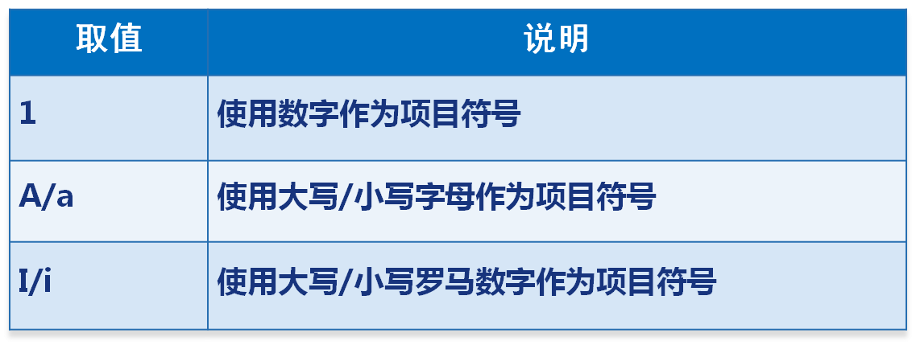

3.7.4定义列表
<dl>
<dt>ORACLE公司产品</dt>
<dd>JAVA</dd>
<dd>ORACLE</dd>
<dd>MySql</dd>
<dt>微软公司产品</dt>
<dd>C#</dd>
<dd>SqlServer</dd>
</dl>

本节作业
- 掌握列表定义
- 掌握列表嵌套使用
- 完成列表嵌套使用综合练习

3.8HTML常用标记——表格

3.8.1表格基础标签
<table> 这个标签可以设置一个表格
<th> 这个标签可以设置列标题
<tr> 这个标签可以设置行
<td> 这个标签可以设置列

3.8.2.表格实现
<table border="1" cellspacing="1" cellpadding="0" width="280" height="70">
<tr>
<th>第一列</th>
<th>第二列</th>
</tr>
<tr>
<td>这是第一行第一列</td>
<td>这是第一行第二列</td>
</tr>
<tr>
<td>这是第二行第一列</td>
<td>这是第二行第二列</td>
</tr>
</table>

3.8.3表格规则
表格宽度和高度设置规则：
1、如果没有设置表格的宽度和高度，那么自适应单元格内容。
2、如果设置了宽度，那么表格宽度固定，即使内容宽度超过也不能改变。（这个内部内容如果是图片的话是可以改变表格宽度的。）
3、如果设置了高度，那么这个高度实际上是最小高度值，也就是当表格中的内容或者行高总值超过这个设置值时，会自动延长表格的height值，当表格中的内容或者行高没有达到这个值时，会自动扩大到这个值。

3.8.4 表格合并
1 表格的合并列
<td colspan="2">单元格</td>
2表格的合并行
<td rowspan="2">单元格</td>
3表格标题-caption
<caption>表格一</caption>

本节作业
- 掌握表格所有基本标签
- 能够创建表格
- 掌握表格行/列合并
- 完成表格综合练习

3.9 HTML常用标记——内联框架

3.9.1 什么是内联框架
<iframe> 标签创建包含另一个文档的行内框架

3.9.2 内联框架使用
<iframe src="index.html" name="mainFrame" width="800" height="500" frameborder="0" scrolling="yes"></iframe>

本节作业
- 掌握内联框架的使用
- 完成内联框架综合练习
- 能够结合内联框架与列表完成综合练习

3.10 HTML常用标记——表单

3.10.1表单基础
<form action="XXXX" method="get" title="XX" target="_blank">
… … …
</form>

3.10.2 表单控件
表单-input标签-文本框
<input type="text" name="username" maxlength="20" value="--这里输入用户名--" />
表单-input标签-密码框
<input type="password" name="password" />
表单-input标签-单选按钮
<input type="radio" name="sex" value="0" checked="true"/>男
<input type="radio" name="sex" value="1"/>女
表单-input标签-复选框
<input type="checkbox" name="like" value="0" checked=" true" />读书
<input type="checkbox" name="like" value="1" />体育
<input type="checkbox" name="like" value="2" />旅游
表单-下拉列表-1
<select name="nationality">
<option value="0" selected="true">中国</option>
<option value="1">美国</option>
<option value="2">英国</option>
</select>

表单-下拉列表-2
<select name="job">
<optgroup label="市场部">
<option value="0">区域专员</option>
<option value="1">外阜专员</option>
</optgroup>
<optgroup label="技术部">
<option value="2">程序员</option>
<option value="3">需求分析师</option>
<option value="4">系统架构师</option>
</optgroup>
</select>
表单-下拉列表-3
<select name="nationality" multiple="true" >
<option value="0">中国</option>
<option value="1" selected="true">美国</option>
<option value="2">英国</option>
</select>
表单-input标签-文件域
<form action="XXX" method="post" enctype="multipart/form-data">
<input type="file" name="files" />
</form>
表单-多行文本域
<textarea name="brief" rows="5" cols="30">--这里输入个人简介--</textarea>
表单-input标签-隐藏域
<input type="hidden" name="level" value="0" />

表单-input标签-提交按钮
将表单全部内容，提交给action属性指定的服务器一个表单通常都应该有一个提交按钮
<input type="submit" value="提交" />
表单-input标签-图片提交按钮
将表单全部内容，提交给action属性指定的服务器
<input type="image" src="image/submit.JPG" />
表单-input标签-重置按钮
将表单重新设置为初始状态
<input type="reset" value="重置" />
其他控件-普通按钮
<input type="button" value="这是一个普通按钮" />
<button>这是一个普通按钮</button>
表单-其他属性
<input type="text" name="username" readonly="true" />
<input type="text" name="username" disabled="true" />
readonly： 不可编辑,但可以选择和复制;值可以传递到后台
disabled： 不能编辑,不能复制,不能选择;值不可以传递到后台
属性值为布尔类型的属性总结
语义化
什么是语义化
符合W3C标准
见名知意、直观的认知标签
结构合理、代码简洁
有利于浏览器抓取

章节作业
- 完成表单内容练习
- 完成Html部分综合练习
- 整理HTML部分重点标签

CSS基础篇
主要内容
- 了解CSS与HTML间的关系
- 掌握CSS基础格式与使用方式
- 掌握CSS高级选择器

学习目标
节数 | 知识点 | 要求
第一节（CSS基础）——使用与功能 | CSS的使用方式与基础语法结构 | 掌握
第二节（CSS基础）——高级选择器 | CSS高级选择器 | 掌握
第三节（CSS基础）——文字样式 | CSS文字样式及其属性值 | 掌握
第四节（CSS基础）——尺寸 | CSS尺寸及其属性值 | 掌握
第五节（CSS基础）——背景样式 | CSS背景及其属性值 | 掌握
第六节（CSS基础）——列表鼠标 | CSS列表鼠标及其属性值 | 掌握
第七节（CSS基础）——伪元素选择器 | CSS伪元素选择器 | 掌握

项目四CSS基础——使用与功能

4.1 为什么需要CSS样式表
HTML负责页面的结构和内容
CSS样式表负责页面外观的渲染（相当于华丽的衣服）

4.2CSS样式表的优势
CSS：层叠样式表（Cascading Style Sheet）
内容与表现分离
网页的表现统一，容易修改
丰富的样式，使得页面布局更加灵活
减少网页的代码量，增加网页的浏览速度，节省网络带宽
运用独立于页面的CSS，有利于网页被搜索引擎收录
由浏览器解释运行
不区分大小写

4.3 CSS样式表基本语法
在页面上使用时，通常在<head>部分写入<style>，样式代码放在<style>标签中
选择器 {
样式声明;
样式声明;
… …
}

4.4 CSS基础选择器

4.4.1什么是选择器
选择器就是找到你要渲染的那个HTML标签。

4.4.2 选择器类型介绍
HTML标签选择器：直接作用于某个HTML标签
类选择器：可在页面中被多次使用
ID选择器：作用于同一ID的某个资源，同一个页面中只能使用一次.

4.5HTML标签选择器

4.5.1 HTML标签选择器
任何一个标签都可以是一个选择器

4.5.2 基本语法
<style>
p{
font-family:黑体;
color:red;
text-align:center;
}
</style>
… …

<body>
<p>这是一段段落</p>
</body>

4.6 HTML标签选择器

4.6.1 基本语法

4.6.2 案例一
.ztys{
font-family:黑体;
color:red;
}
… …

<p>这是第一段段落</p>
<p class="ztys">这是第二段段落</p>

4.6.2 案例二
.one{
color:blue;
}
.two{
font-size:24px;
}
.three{
font-family:"华文行楷";
}
<p class="one two three">这是一段段落</p>

4.7 CSS样式表基本语法-ID选择器

4.7.1 ID选择器
任何一个标签都有ID属性，ID属性值要唯一。ID选择器就是对单独元素做单独样式。

4.7.2 案例一
#myld{
font-family:黑体;
color:red;
}
… …
<p id="myld">这是第一段段落</p>
<p>这是第二段段落</p>

4.8 span标签

4.8.1 span标签
对行内元素进行分组，以便通过样式对它们进行格式化

4.8.2 案例一
.common{
font-size:24px;
color:red;
}
<p>今天晴，气温<span class="common">23</span>度</p>

4.9样式的引用

4.9.1 三种样式介绍
行内样式：写在某个标签中，只对本行有效。（内联样式）
内嵌样式：也在某个页面中，只对本页面有效。前面的例子都是内嵌样式。
外部样式：写在某个单独的.CSS文件中，对引用该文件的页面有效。

4.9.2 行内样式
<p style="font-family:华文行楷;color:green;font-size:32px;">这是一个行内样式</p>
4.9.3行内样式和内嵌样式的优缺点
优点：方便在同页面中修改样式，比较灵活。
缺点：不利于在多页面间共享复用代码及维护，对内容与样式的分离也不够彻底。尤其是行内样式，将页面内容与样式渲染混杂在一起，失去了内容与样式分离的原则。
总结：因此只有在某个页面的样式是独一无二时才使用内嵌样式表。某个标签的样式是独一无二时才使用行内样式表。

4.9.4外部样式
使用方式：将样式代码写在一个单独的文件中（.CSS文件），使用时要将这个.CSS文件导入使用。
优点：外部样式是高效的、节省带宽的。因为一般的浏览器都有缓存功能，所以用户不必每次都下载外部样式文件。
外部样式引用：
- 链接方式： <link/>标签属于XHTML，使用<link/>链接的CSS文件先加载到网页当中，再进行编译显示。Link 支持使用javascript改变样式。目前大多数网站都采用此方式。
- 导入方式： @import是属于CSS2.1特有的，对于不兼容CSS2.1的浏览器来说就是无效的。使用@import导入的CSS文件，客户端显示HTML结构，再把CSS文件加载到网页当中。 @import不支持使用javascript改变样式

4.9.5 href 与 src 的区别
1.src用于替换当前元素，是source的缩写，指向外部资源的位置，指向的内容将会嵌入到文档中当前标签所在位置；在请求src资源时会将其指向的资源下载并应用到文档内，例如img图片和frame等元素。
2.href用于在当前文档和引用资源之间确立联系。，是Hypertext Reference的缩写，指向网络资源所在位置，建立和当前元素（锚点）或当前文档（链接）之间的链接

4.10 多重样式叠加时的优先级
就近原则：距离最近的样式有效。
顺序原则：最后书写(不是调用)的样式有效。
精细原则：或者叫特殊原则。既选择器的指向越精细越优先。

章节作业
- 掌握HTML与CSS间的关系
- 熟练记忆三种引用方式
- 完成选择器部分基础练习
- 掌握CSS基础选择器

项目五CSS高级复合选择器

5.1 CSS高级应用-后代选择器（关联选择器）

5.1.1 注意事项
1.在CSS选择器中通过嵌套的方式，对特殊位置的HTML标签进行声明
2.外层的标签写在前面，内层的标签写在后面，之间用空格分隔，顺序必须要一致
3.标签嵌套时，内层的标签成为外层标签的后代
4.只有在标签嵌套时，内层标签才是外层标签的后代，此时才可以使用后代选择器
5.因为层叠顺序的规则，它们的优先权比单一的选择符大
6.只要能保持关联关系就可以，不管是在多少层

5.1.2使用方式
案例一：
p strong{
color:red;
font-size:36px;
}
案例二：
.one .update #uid p{
color:blue;
font-size:24px;
}
.two{
color:red;
font-size:12px;
}

5.2 CSS高级应用-交集选择器

5.2.1 注意事项
1.为同一种标签设置不同的类选择器或ID选择器
2.由两个选择器直接连接构成，这两个选择器必须在同一处使用
3.第一个必须是HTML标签，第二个必须是类选择器或者ID选择器
4.选择器之间不能有空格，必须连续书写

5.2.2 使用方式
案例一：
p.ztsz{
color:red;
font-size:36px;
}
p#uname{
color:blue;
font-size:24px;
}

5.2.3 后代选择器与交集选择器区分
p.ztsz{
color:red;
font-size:36px;
}
p .ztsz{
color:blue;
font-size:24px;
}

5.3 CSS高级应用-并集选择器

5.3.1 注意事项
1.多个选择器通过逗号连接而成
2.利用并集选择器同时声明风格相同样式

5.3.2 使用方式
p,.ztsz,#uname{
color:red;
font-size:36px;
}

5.4 CSS高级应用-继承

5.4.1 html 文档树（DOM节点树）
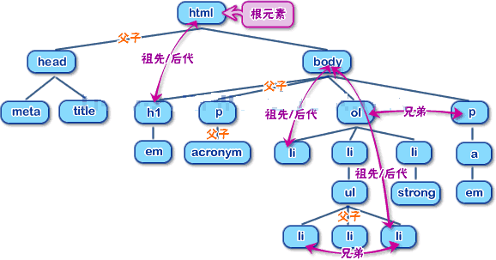

5.4.2 继承原则
子标签可以继承父标签的样式风格
子标签的样式不会影响父标签的样式风格
一般只有文字文本具有继承特性，如文字大小、文字加粗、文字颜色、字体等。

5.5复杂样式的优先级
  - 复杂样式的计算方法：
HTML选择器的优先级：1
类选择器的优先级：10
ID选择器的优先级：100

本节作业
- 掌握CSS高级选择器的应用
- 使用CSS高级选择器的复合完成练习

项目六 CSS属性

6.1 CSS中使用的单位
6.1.1 长度单位
在css样式表中可以使用如下长度单位：
相对长度单位：
px： 像素（Pixel，与屏幕分辨率有关）。 p{font-size:12px;}
em： 相对于当前对象尺寸的倍数。 p{font-size:2em;}
rem： 相对于html对象尺寸的倍数。 p{font-size:2rem;}
%： 百分比 p{font-size:80%;}
绝对长度单位：
pt： 点（Point）。
cm： 厘米（Centimeter）。
mm： 毫米（Millimeter）。
换算比例：1in(英寸) = 2.54cm = 25.4 mm = 72pt = 6pc
6.1.2 颜色单位
CSS中的颜色值：
#rrggbb (如： 最适合网页背景的颜色：#f9f9f9)
#rgb （如：#fc0 = #ffcc00）
rgb(x,x,x) 其中x是一个0-255的整数值,分别代表：红、绿、蓝。
rgb(x%,x%,x%) 其中x是一个0-100的整数值,如rgb(100%,80%,0)
CSS指定URL地址方式：
body{background-image:url(../images/bg.jpg)}
body{background-image:url(http://www.baidu.com/images/bg.jpg)}
body{background-image:url('../images/bg.jpg')}
body{background-image:url("../images/bg.jpg")}
注意：CSS中的路径一律相当于当前CSS位置

6.2 字体样式
6.2.1 font-family font-size
p{
font-family:"隶书", "华文行楷", Terminal;
font-size:36px;
}
3.2.2 font-style
<p style="font-style:normal">这是正常字体</p>
<p style="font-style:italic">这是斜体</p>
<p style="font-style:oblique">这是倾斜字体</p>
3.2.3 font-weight
<p style="font-weight:normal">这是正常字体</p>
<p style="font-weight:bold">这是粗体</p>
<p style="font-weight:bolder">这是特粗体，相当于strong和b</p>
<p style="font-weight:lighter">这是细体</p>
<p style="font-weight:100">这是用数字表示的细体</p>
<p style="font-weight:900">这是用数字表示的特粗体</p>
3.2.4 font-variant
<p style="font-variant:normal">超文本标记语言html</p>
<p style="font-variant:small-caps">超文本标记语言html</p>
3.2.5 字体样式总结
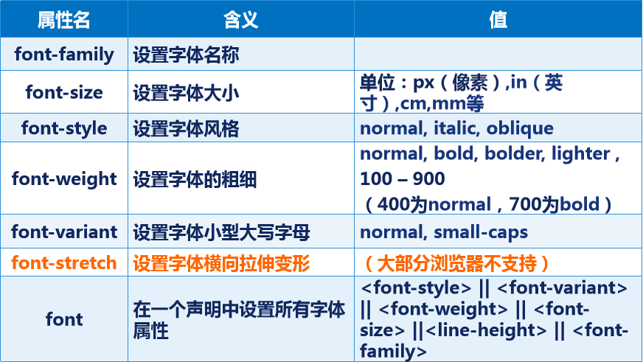

6.3 文本样式
3.3.1 text-align
<p style="text-align:center">这是一个段落</p>
<p style="text-align:left">这是一个段落</p>
<p style="text-align:right">这是一个段落</p>
3.3.2 vertical-align(1)
<p><strong style="vertical-align: top;">strong标签</strong>这是一段文本</p>
<p><strong style="vertical-align: middle;">strong标签</strong>这是一段文本</p>
<p><strong style="vertical-align: bottom;">strong标签</strong>这是一段文本</p>
3.3.3 vertical-align(2)
<p><img src="image/sunset.jpg" style="vertical-align:middle;">与图片居中对齐</p>
<p><img src="image/sunset.jpg" style="vertical-align:top;">与图片上部对齐</p>
<p><img src="image/sunset.jpg" style="vertical-align:bottom;">与图片下部对齐</p>
3.3.4 vertical-align(3)
<table border="1" width="100px" height="100px">
<tr><td style="vertical-align: top;">内容</td></tr>
</table>
3.3.5 text-indent line-height
<p style="text-indent:40px;line-height:2;">声明是文档中的第一个成分，位于html标签之前。该标签告知浏览器文档所使用的 HTML 规范及解析类型。</p>
<p style="text-indent:10%;">声明是文档中的第一个成分，位于 html标签之前。该标签告知浏览器文档所使用的 HTML 规范及解析类型。</p>
3.3.6 text-decoration
<p style="text-decoration:underline;">这是一个段落</p>
<p style="text-decoration:overline;">这是一个段落</p>
<p style="text-decoration:line-through;">这是一个段落</p>
3.3.7 text-transform
<p style="text-transform:capitalize">helloWorld</p>
<p style="text-transform:uppercase">helloWorld</p>
<p style="text-transform:lowercase">helloWorld</p>
3.3.8 letter-spacing/word-spacing
<p>hello!这是一个段落</p>
<p style="letter-spacing:20px;">hello!这是一个段落</p>
<p style="word-spacing:20px;">hello! 这是 一个 段落</p>
3.3.9 文本样式总结
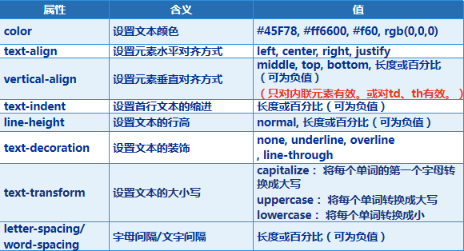

本节作业
- 重点文本样式记忆
- 重点字体样式练习完成

6.4尺寸
6.4.1 width heigh
p{width:60px; height:60px; background-color:red;}
table{width:150px; height:30px; background-color:blue;}
<p>这是一个段落</p>
<table>
<tr><td>这是一个表格</td></tr>
</table>
6.4.2 display
6.4.2.1 元素分类
行级元素：a、span、lable
尺寸不能通过width和height进行设定，而由内容来决定
不要求独占一行
行块元素：img、input
尺寸通过width和height进行设定
不要求独占一行
块级元素：p、h、ul、ol
尺寸通过width和height进行设定
要求独占一行
6.4.2.2 元素注意事项
行级和行块元素内部不可以嵌套包含其他的块级元素。p是个例外也不能包含其他块级元素
6.4.2.3 display属性常用值
none:不显示
inline:行级元素，如a、span
inline-block:行块元素，如img
block:块级元素，如p、h、ul
list-item：列表项，如li
本节作业
1.行级元素，块级元素，行块元素区分
2.Display属性练习完成

6.5背景样式
6.5.1 background-color
body{
background-color:rgb(255,0,0);
}
6.5.2 background-image / repeat
body{
background-image:url(image/sunset.jpg);
background-repeat:no-repeat;
}
6.5.3 background-attachment
body{
background-image:url(image/sunset.jpg);
background-attachment:scroll;
}
p{ color:white; }
6.5.4 background-position(1)
table{
background-color:blue;
background-image:url(image/sunset.jpg);
background-repeat:no-repeat;
background-position:center;
width:300px;
height:300px;
}
… … …
<table>
<tr><td></td></tr>
</table>
6.5.5 background-position(2)
table{
background-color:blue;
background-image:url(image/sunset.jpg);
background-repeat:no-repeat;
background-position:left 10px top 10px;
width:300px;
height:300px;
}
6.5.6 背景样式总结
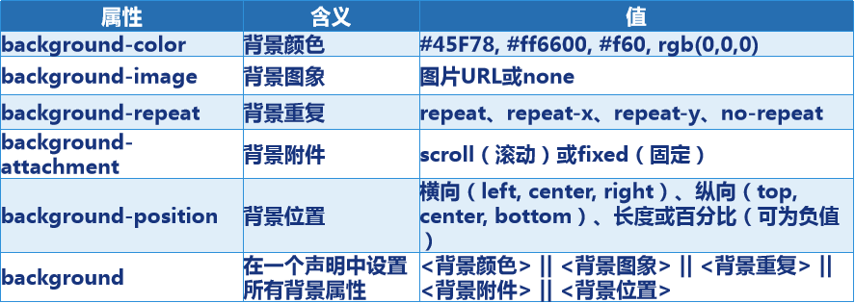

本节作业
1.练习图片logo裁剪方式
2.常用背景图片属性练习

6.6 列表鼠标

6.6.1 列表样式
6.6.1.1 list-style-image
ul{
list-style-image:url(image/list.jpg);
}
<ul>
<li>列表第一项</li>
<li>列表第二项</li>
<li>列表第三项</li>
</ul>
6.6.1.2 list-style-position
ul{
list-style-image:url(image/list.jpg);
list-style-position:inside;
width:100px;
}
<ul>
<li>这个列表项会环绕图标</li>
<li>这个列表项会环绕图标</li>
<li>这个列表项会环绕图标</li>
</ul>
6.6.1.3 list-style-type
ul{
list-style-type:circle;
}
ol{
list-style-type:lower-alpha;
}
<ul>
<li>这是个无序列表</li>
<li>这是个无序列表</li>
</ul>
<ol>
<li>这是个有序列表</li>
<li>这是个有序列表</li>
</ol>
6.6.1.4 列表样式总结
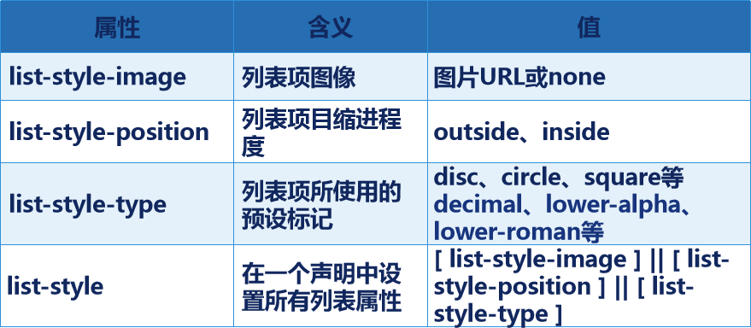

6.6.2 鼠标样式
6.6.2.1 鼠标常用样式
<p style="cursor:default;">默认光标</p>
<p style="cursor:pointer;">超链接的指针</p>
<p style="cursor:wait;">指示程序正在忙</p>
<p style="cursor:help;">指示可用的帮助</p>
<p style="cursor:text;">指示文本</p>
<p style="cursor:crosshair;">鼠标呈现十字状</p>
6.6.2.2 鼠标样式总结
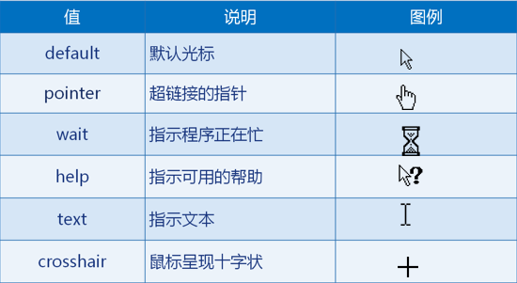

6.6.3 元素透明度
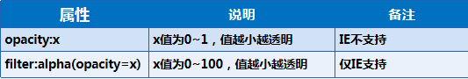

本节作业
1.利用列表样式，完成小米网列表导航
2.完成图片透明度练习

6.7 超链接CSS属性

6.7.1 伪元素选择器
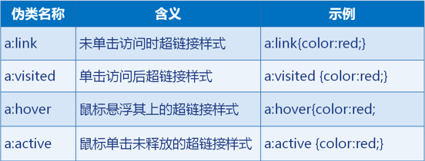

章节作业
1.掌握伪元素选择器
2.利用伪元素选择器结合CSS完成小米导航

CSS布局基础篇
主要内容
- 掌握CSS盒子模型
- 掌握盒子模型的属性
- 掌握margin重叠解决方案

学习目标
节数 | 知识点 | 要求
第一节（CSS布局基础）——盒子模型 | CSS盒子模型种类 | 掌握
第二节（CSS布局基础）——盒子属性 | CSS盒子模型常见属性 | 掌握
第三节（CSS布局基础）——标准文档流 | CSS基础布局之标准文档流 | 掌握
第四节（CSS布局基础）——DIV+CSS布局方式 | CSS基础布局之标准文档流 | 掌握
第五节（CSS布局基础）——float，clear，塌陷 | CSS基础布局之标准文档流 | 掌握

项目七CSS布局基础——盒子模型

7.1什么是盒子模型

7.1.1 盒子模型简介
1.每个HTML元素都可以看作一个装了东西的盒子
2.盒子本身具有宽度（width）和高度（height）
3.盒子里面的内容到盒子边框之间的距离即内边距（padding）
4.盒子本身有边框（border）
5.盒子边框外和其他盒子之间，还有外边距（margin）

7.1.2 标准盒子模型
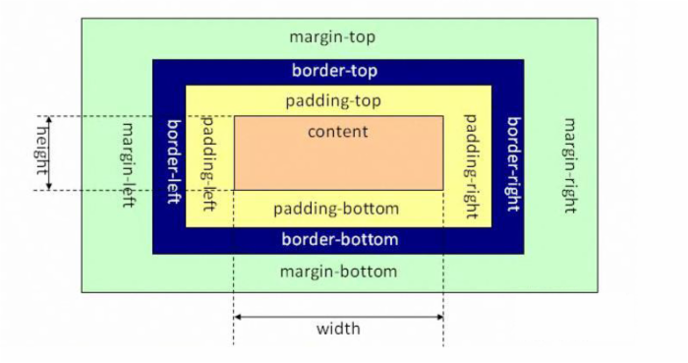

7.1.3 IE6及之前版本中的盒子模型
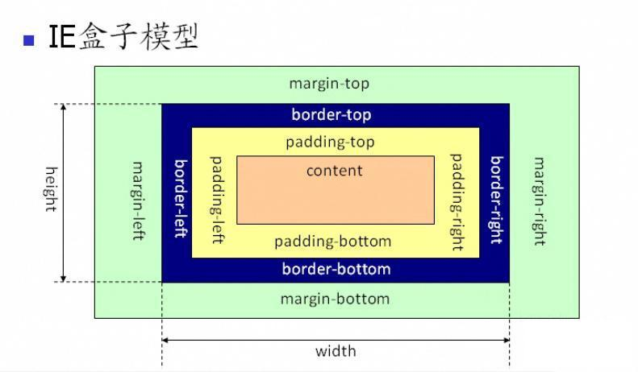

本节作业
- 理解盒子模型
- 掌握盒子模型类型及其转换方式

7.2外边距属性-margin

7.2.1 margin常用属性及其属性值
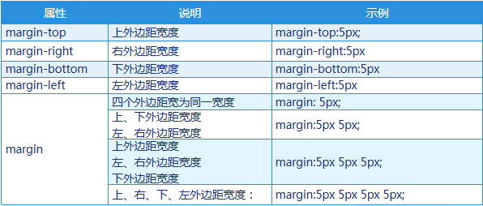

7.2.2 外边距应用示例-网页居中
p{
background:#F00;
width:200px;
height:100px;
margin:0 auto;
}

<p>这是一个段落</p>

7.2.3 外边距应用示例-body的外边距
网页标签<h1>…<h6>、<p>、、<ul>、<ol>、<li>、<dl>、<dt>、<dd>、<body>等都有margin，实际网页制作时通常使用并集选择器设置这些可能产生外边框的标签的margin为0

7.3边框属性-border

7.3.1边框属性-border-width
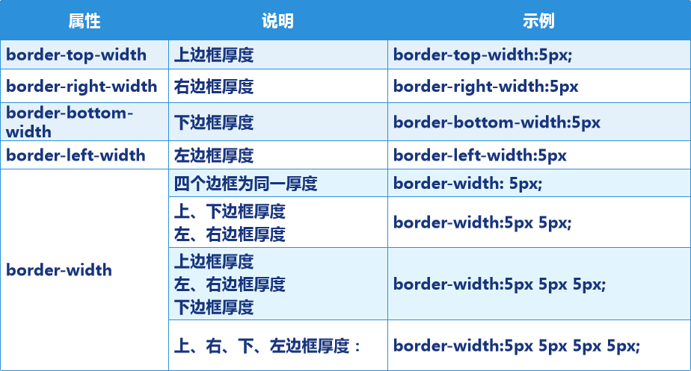

7.3.2 边框属性-border-color
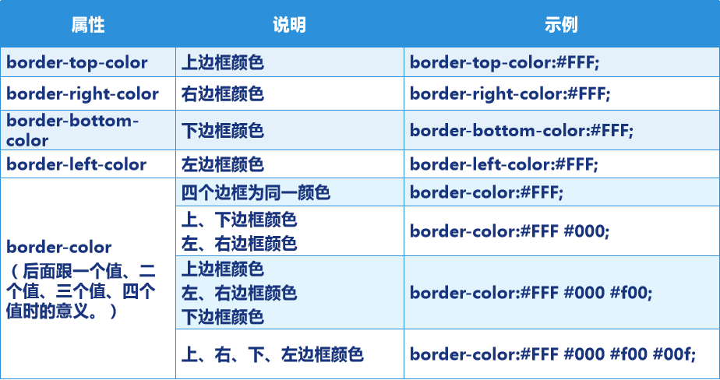

7.3.3 边框属性-border-style
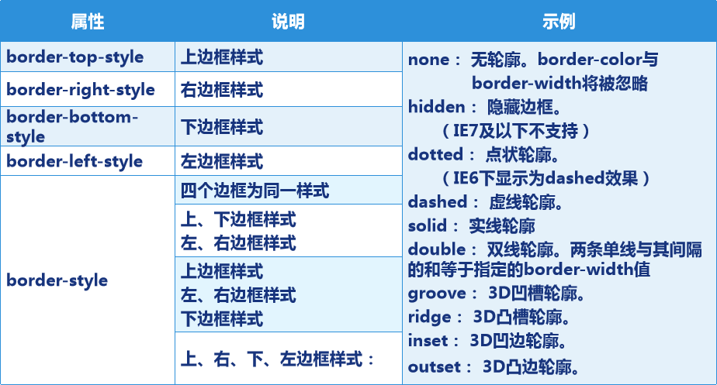

7.3.4 border属性统一设置
同时设置边框的宽度、样式、颜色属性
border: #00FF00 4px double;
border-top: border: #00FF00 4px double;
（属性设置没有顺序）

7.4内边距属性-padding

7.4.1内边距属性介绍
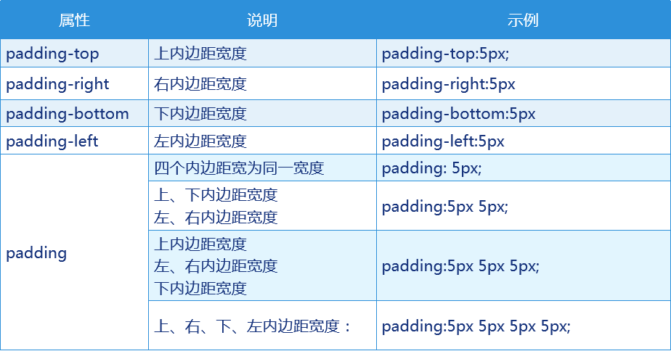

7.4.2 内边距应用示例
p{
background:#F00;
width:200px;
height:100px;
margin:0 auto;
padding:20px;
}
<p>这是一个段落</p>

本节作业
1.掌握盒子模型常用属性以及属性值
2.完成盒子模型部分样式练习

项目八 CSS布局基础——标准文档流

8.1标准文档流基础

8.1.1 什么是标准文档流
HTML标准文档流：将窗体自上而下分成一行一行，并在每行中从左到右依次排放元素。它是窗体上可显示元素在排列时所占用的位置。

8.1.2 标准文档流组成
块级元素（block level）
内联元素（inline 行内元素）

8.1.3 块级元素与内联元素区别(1)
1.内联元素从左到右横向排列，到最右端自动折行，即不独占一行
2.块级以块状显现，并和同级块依次垂直排列，左右撑满，即独占一行。
3.块级元素可以包含内联元素和块级元素(P标签不能包含P标签)。但内联元素不能包含块级元素。
4.内联元素与块级元素属性的不同，主要是盒模型属性上。
5.内联元素的内容可以自动换行(汉字自动换行，字母在在空格处)，它的宽度和高度是自动的。因此设置width无效，height无效。但可以设置line-height。
6.内联元素的border有效，margin上下无效，padding上下无效。也就是padding和margin的left和right是可以设置的 。
7.行块比较特殊，它的border，margin，padding是有效的。

8.1.4 块级元素与内联元素列举
块级元素（block level）
<h1>…<h6>、<p>、<div>、<ul>、<ol>…
内联元素（inline 行内元素）
<span>、<a>、<img/>、<strong>、一段文字(匿名内联元素)...

8.1.5 块级元素与内联元素区别(2)
所谓内联元素的边框无效， margin上下无效，padding上下无效。是指它们不占用页面空间，但可以显示。

8.1.6 块级元素和内联元素的转换
案例一：
#div1{
background-color:#0F0;
width:100px;
}

<h1>这是h1块级元素</h1>
<p>这是p块级元素</p>
<div id="div1">这是一个层</div>
案例二：
#div1{
background-color:#0F0;
width:100px;
}
.show{
display:inline;
}
<h1 class="show">这是h1块级元素</h1>
<p class="show">这是p块级元素</p>
<div class="show" id="div1">这是一个层</div>

8.2标准文档流补充

8.2.1 div与span的区别
1.大部分HTML标签都有自身的意义，但是div和span标签没有任何内容上的意义，它们被用来把一段HTML代码组合成一大块。
2.div和span标签与CSS结合起来一起使用，这种方式被广泛应用。它们的存在纯粹是应用样式，所以当样式表失效时它就没有任何的作用
3.span是内联元素，用在一小块的内联HTML中。
4.div（division）块级元素，用于组合一大块的代码，为HTML 文档内大块的内容提供结构和背景的元素，可以包含段落、标题、表格甚至其他部分，这使div便于建立不同集成的类。
5.div的起始标签和结束标签之间的所有内容都是用来构成这个块的，其中所包含元素的特性由div标签的属性来控制，或者是通过使用样式表格式化这个块来进行控制。

8.2.2 块的显示和隐藏
案例一：
#one{
background:red;
width:200px;
height:100px;
}
#two{
background:green;
width:200px;
height:100px;
}
<div id="one"></div>
<div id="two"></div>

#one{
background:red;
width:200px;
height:100px;
display:none;
}
#two{
background:green;
width:200px;
height:100px;
}

8.2.3 父子块的显示和隐藏
案例一：
#one{
background:red;
width:220px;
height:120px;
}
#two{
background:green;
width:200px;
height:100px;
}
<div id="one">
<div id="two"></div>
</div>

#one{
background:red;
width:220px;
height:120px;
display:none;
}
#two{
background:green;
width:200px;
height:100px;
display:block;
}

8.2.4 块的显示和隐藏-应用示例
案例一：
<div id="menu">
<ul>
<li>
<a href="">编程语言
<div>
<ol>
<li>java</li>
<li>C</li>
<li>C++</li>
</ol>
</div>
</a>
</li>
... ...
</ul>
</div>

8.2.5 表格的显示和隐藏
.one{
visibility:hidden;
}
<table>
<tr><td>张三</td><td>男</td><td>20岁</td></tr>
<tr class="one"><td>李四</td><td>女</td><td>22岁</td></tr>
<tr><td>王五</td><td>男</td><td>21岁</td></tr>
</table>

本节作业
1.完成标准文档流布局案例
2.掌握行级元素与块级元素的却别

项目九CSS布局基础——DIV+CSS布局方式

9.1为什么要采用DIV+CSS布局方式
1.使用“DIV+CSS”对网站进行布局符合W3C标准。
2.使用传统的表格布局有很多缺点，比如垃圾代码过多，语义性不强，对搜索引擎不友好等。
3.通过使用div盒子模型结构将各部分内容划分到不同的区块，然后用css来定义盒子模型的位置、大小、边框、内外边距、排列方式等。
4.div用于搭建网站结构（框架）、css用于创建网站表现（样式/美化）。该标准简化了HTML页面代码，获得一个较优秀的网站结构，有利于日后网站维护、协同工作和便于搜索引擎抓取。
5.当然并不是所有的网页都需要用div布局，例如数据页面、报表之类的页面，还是使用HTML的表格会比较方便，web标准里并没有说要抛弃table。

9.2元素在页面中的定位方式概述
静态定位：依据文档流定位（这是默认的）。
相对定位：以自身为基准点，不脱离文档流。
绝对定位：以父元素为基准点，脱离文档流。
固定定位：位置固定，脱离文档流。
弹性定位：根据父元素尺寸，按照给定的分配原则，计算出每一个子元素的尺寸

9.3 布局中的定位属性

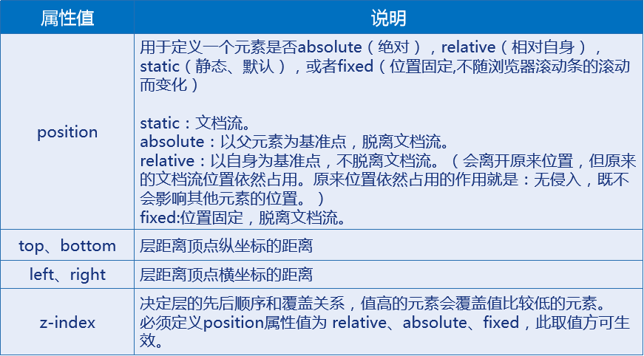

9.4 绝对定位布局方式

9.4.1 绝对布局使用注意事项
必须给父元素加定位属性，一般使用 position:relative;
如果不给父元素加定位属性，那么子元素将不以父元素为基准，而是以body为基准。
给子元素加绝对定位属性 position:absolute; 同时加left、right、top、bottom属性。

9.4.2 案例一
#div1{
position:absolute;
left:9px;
top:12px;
width:200px;
height:100px;
background-color: red;
}
#div2{
position:absolute;
left:218px;
top:12px;
width:200px;
height:100px;
background-color: blue;
}

9.4.3 案例二
#div1{
position:absolute;
left:9px;
top:12px;
width:200px;
height:100px;
z-index:1;
background-color: red;
}
#div2{
position:absolute;
left:160px;
top:50px;
width:200px;
height:100px;
z-index:2;
background-color: blue;
}

9.4.4 绝对定位布局方式的缺点
绝对定位布局方式简单易用，但是由于位置与尺寸固定，所以不能很好的适应页面内容的变化。
比如：当right块中的内容不确定时，我们希望它的高度能够随着内容的增加而增加，所以right块的的height就不能定义。但是随着right块高度的变化，就会影响footer块，造成布局错乱。
9.4.5 绝对定位布局方式的缺点解决方式
1、不放置bottom层，并给定left和right层相同的min-height层，溢出部分隐藏或支持滚动
2、在四部分的外部设定一个容器层，并设定该容器层的最小宽高，内部的left和right可以对溢出部分隐藏或者支持滚动
3、right和left使用iframe解决内容溢出
4、使用文档流布局（相对定位布局）

项目十 CSS布局基础——float，clear，塌陷

10.1 浮动布局方式：浮动属性-float
浮动属性：让某个元素脱离标准文档流，漂浮在标准文档流之上，和标准文档流不是一个层次。可以使用left浮动、right浮动。
使用浮动的目的就是：让块级元素处在同一行

10.2 浮动属性-规则

10.2.1 绝对定位布局方式的缺点解决方式
1.浮动的块可以向左或向右移动，直到它的外边缘碰到包含它区块的边框、或另一个浮动框的边框、或一个标准流块的下一行。
2.当存在多个块时，如果其中一个块浮动了，那么它就脱离了文档流，那么其余的块会依据文档流向前移动，也就是占据了浮动块的位置。
3.如果多个块一起浮动，那么它们按照HTML代码顺序从前向后依次跟随。 靠近页面边缘的一端是前，远离页面边缘的一端是后。
4.多个块一起浮动，如果外层块缩小，使得同行浮动块空间不足时，浮动块会依次向下一行移动。
5.行内元素浮动后会强制转换成块级元素。此时要注意，一些内联属性将失效（比如：vertical-align）.

10.2.2 案例一
浮动的块可以向左或向右移动，直到它的外边缘碰到包含它区块的边框、或另一个浮动框的边框、或一个标准流块的下一行。
#one{
float:left;
… …
}

#one{
float:right;
… …
}
10.2.3 规则2
当存在多个块时，如果第一个块浮动了，那么它就脱离了文档流，那么第二个块会依据文档流向前移动，也就是占据了第一个块的位置。
10.2.4 规则3
如果多个块一起浮动，那么它们按照HTML代码顺序从前向后依次跟随。 靠近页面边缘的一端是前，远离页面边缘的一端是后。
10.2.5 规则4
多个块一起浮动，如果外层块缩小，使得同行浮动块空间不足时，浮动块会依次向下一行移动。

10.3 清除属性-clear

10.3.1 清除属性
指定一个元素是否允许有元素漂浮在它的旁边。或者这样说：清除前面浮动元素对自己的影响。
由于left块是左浮动，所以设置footer块的左清除属性：clear:left;如果使用右清除属性，则没有效果。实际上，我们的目的是让footer块处在left块和right块之下，所以不必理会左清除或右清除，使用clear:both; 就可以了。

10.3.2 案例一
.clear{
clear:both;
}
<div id=“container”>
<div id=“header”>header</div>
<div id=“left”>left</div>
<div id=“right”>right</div>
<div class=“clear”></div>
<div id=“footer”>footer</div>
</div>

CSS高级应用篇
主要内容
- 掌握CSS3特效
- 掌握CSS3高级选择器
- 掌握CSS3动画
- 掌握CSS高级布局方式

学习目标
节数 | 知识点 | 要求
第一节（CSS高级应用）——CSS3高级特效 | 阴影，圆角，背景，字体 | 掌握
第二节（CSS高级应用）——CSS3高级选择器 | 伪类选择器、伪元素选择器 | 掌握
第三节（CSS高级应用）——CSS3形变动画 | 形变，动画 | 掌握
第四节（CSS高级应用）——CSS3高级布局 | Rem布局、响应式布局、弹性布局 | 掌握

项目十一 CSS布局基础——CSS3高级特效

11.1 CSS3介绍

11.1.1 CSS3
CSS3是CSS2的升级版本，3只是版本号。
CSS3在CSS2.1的基础上增加了很多强大的新功能。
目前主流浏览器chrome、safari、firefox、opera都已经支持了CSS3大部分功能了

11.1.2 CSS3与浏览器内核
在编写CSS3样式时，不同的浏览器可能需要不同的前缀。
它表示该CSS属性或规则尚未成为W3C标准的一部分，是浏览器的私有属性。
因此在使用一个属性时，为了让不同浏览器兼容，我们一般加上前缀。
例如： -webkit-border-radius:10px;
-moz-border-radius:10px;
-o-border-radius:10px;
border-radius:10px;
但是目前较新版本的浏览器都是不需要前缀的。

11.2圆角效果 border-radius
11.2.1 border-radius是向元素添加圆角边框。
11.2.2 案例一
将边框的四个角统一设置成相同半径的圆角：
border-radius:10px;
11.2.3 案例二
将边框的四个角分别设置成不同半径的圆角(四个半径值按照顺时针排列分别是左上角、右上角、右下角和左下角。)：
border-radius: 40px 20px 10px 5px;
11.2.4 案例三
右半圆：
border-radius: 0px 100px 0px 0px;
width:100px;
height:100px;

11.2.5 案例四
圆形图片：
border-radius: 50px 50px 50px 50px;
width:100px;
height:100px;
overflow:hidden;

11.3 阴影效果 box-shadow
11.3.1 box-shadow是向盒子添加阴影。支持添加一个或者多个。
11.3.2 基本语法
语法：box-shadow: X轴偏移量 Y轴偏移量 [阴影模糊半径][阴影扩展半径] [阴影颜色] [投影方式];
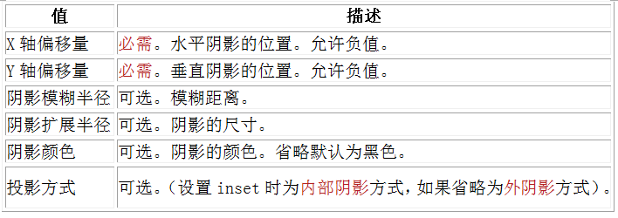
11.3.3 案例一
最简单的阴影设置：box-shadow:5px 5px;
11.3.4 阴影模糊半径与阴影扩展半径的区别
阴影模糊半径：此参数可选，其值只能是为正值，如果其值为0时，表示阴影不具有模糊效果，其值越大阴影的边缘就越模糊；
阴影扩展半径：此参数可选，其值可以是正负值，如果值为正，则整个阴影的尺寸扩大，反之值为负值时，则缩小；

11.3.5 案例二
X轴偏移量或Y轴偏移量设置成负值时，可做反方向阴影：box-shadow:-5px -5px 10px blue;

11.4 渐变色彩-线性渐变

11.4.1 linear-gradient（）用线性渐变创建图像

11.4.2 相关参数
参数1：指定渐变方向（默认为“180deg”，等同于“to bottom”）
参数2：颜色的起始点。
参数3：颜色的结束点（可以有多个）。
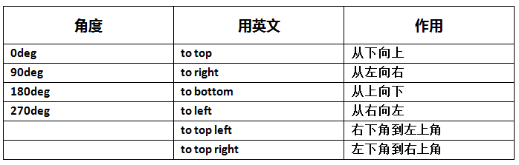
11.4.3 案例一
#one{
background:linear-gradient(#fff,#000);
width:200px;
height:100px;
}
… … …
background:linear-gradient(to right,#fff,#000);
background:linear-gradient(to right,red,green,blue);
background:linear-gradient(45deg,red,green,blue);
11.4.4 案例二
radial-gradient （）用径向渐变创建图像
background:radial-gradient(circle,red,green,blue)

11.5 RGBA 颜色

11.5.1 RGBA介绍
RGBA是在RGB的基础上增加了控制透明度的参数。
color：rgba(R,G,B,A)
A为透明度参数，取值在0~1之间，不可为负值。

11.5.2 案例一
#one{
background:url(images/water.jpg);
width:400px;
height:225px;
}
p{
background-color:rgba(0,255,255,0.6);
margin:0px;
height:50px;
}
… … …

11.5.3 transparent
rgba(0,0,0,0) 为全透明，也可使用transparent关键词。

11.5.4 案例二
.sanjiao{
width:0px;
height:0px;
border-width:0px 100px 100px 100px;;
border-color:transparent transparent red transparent;
border-style:solid;
}
… … …
<div class="sanjiao"></div>

11.5.5 rgba()和opacity的区别
rgba()设置颜色透明度，opacity设置元素透明度
rgba()样式不能不继承，opacity可以继承

11.6 处理文本溢出

11.6.1 text-overflow 与 word-wrap
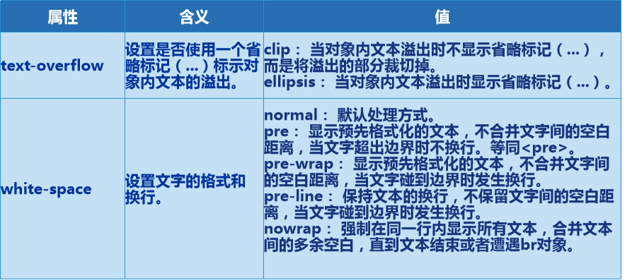

11.6.2 实现处理文本溢出
四个属性组合使用，实现处理文本溢出：
1、设置宽度。
2、设置文本溢出时显示...
3、设置必须在一行内显示，不换行。
4、设置超出部分隐藏。

11.7 其他属性

11.7.1 嵌入服务器端字体 @font-face
@font-face：
当网页中设置的字体在客户端浏览器中不存在时，浏览器只能显示默认字体。它能够将服务器端的字体文件下载到客户端，让客户端浏览器也可以显示用户电脑里没有安装的字体。

11.7.2文本阴影-text-shadow
text-shadow可以用来设置文本的阴影效果。
参数1：X-Offset。表示阴影的水平偏移距离，其值为正值时阴影向右偏移，反之向左偏移；
参数2：Y-Offset。是指阴影的垂直偏移距离，如果其值是正值时，阴影向下偏移，反之向上偏移；
参数3：Blur：（可选）是指阴影的模糊程度，其值不能是负值，如果值越大，阴影越模糊，反之阴影越清晰，如果不需要阴影模糊可以将Blur值设置为0；
参数4：Color：（可选）是指阴影的颜色，其可以使用rgba色。

11.7.3实现多重背景需要的背景属性
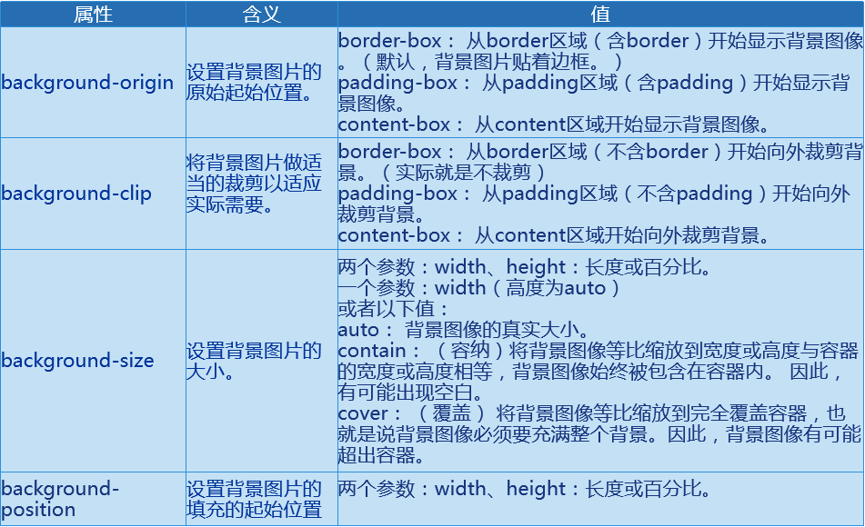

项目十二 CSS布局基础——高级选择器

12.1关系选择器
12.1.1 通过元素之间的关系进行查询。
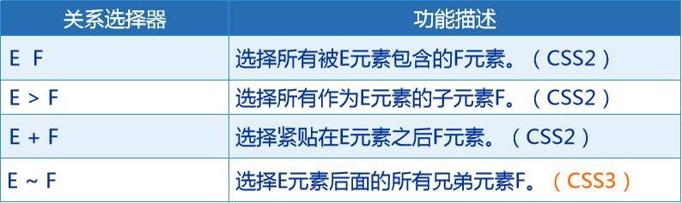

12.2 CSS3-子选择器
12.2.1 使用
E>F 选择所有作为E元素的子元素F。
注意：只用于选择指定标签元素的第一代子元素。
p>span{
border:1px solid red;
}
… … …
12.2.2 注意事项
P元素下的span子元素有两层，只有第一代span子元素改变了样式。
注意：如果设置了文本属性（比如color），由于文本属性可以继承，那么第一代span和第二代span都将有效。
12.2.3 多层案例
p>span{
border:1px solid red;
}
p>span>span{
border:1px solid blue;
}
… … …
12.2.4 选择器和后代选择器的区别
作用于元素的第一代后代，后代选择器作用于元素的所有后代。

12.3 CSS3-相邻选择器 +
E+F选择紧贴在E元素之后F元素。
p+h3{
color:red;
}
… … …
<p>这是一个段落</p>
<h3>这是一个h3标题</h3>
<h3>这是一个h3标题</h3>
<h3>这是一个h3标题</h3>

12.4 CSS3-兄弟选择器 ~
E~F 选择E元素后面的所有兄弟元素F。
p~h3{
color:red;
}
… … …
<p>这是一个段落</p>
<h3>这是一个h3标题</h3>
<h3>这是一个h3标题</h3>
<h3>这是一个h3标题</h3>

12.5 属性选择器
12.5.1 案例一
E[att]：匹配所有具有att属性的E元素。
[name]{
border:solid 1px red;
}
... ... ...
<form action="">
用户名：<input type="text" name="username">
密码：<input type="password" name="password">
<input type="submit" value="登陆" name="login">
</form>
12.5.2 案例二
a[href="admin.action"]{
background:red;
}
a[class^="first"]{
background:green;
}
a[href$="jsp"]{
background:blue;
}
a[href*="d"]{
background:yellow;
}
... ... ...
<a href="admin.action">后台管理</a><br>
<a href="first.jsp" class="firstManager">一级标题管理</a><br>
<a href="addFirst.jsp" class="firstManager">添加一级标题</a><br>
<a href="users.jsp" class="secondManager">用户管理</a><br>
<a href="admin.action">后台管理</a><br>
12.5.3 案例三
a[hreflang|="en"]{
background: red;
}
a[class~="second"]{
background: yellow;
}
... ... ...
<a href="example.html" class="first">Some text</a><br>
<a href="example.html" class="first second">Some text</a><br>
<a href="example.html" class="first second third">Some text</a><br>
<a href="example.html" hreflang="en">Some text</a><br>
<a href="example.html" hreflang="en-UK">Some other text</a><br>
12.5.4 属性选择器小结

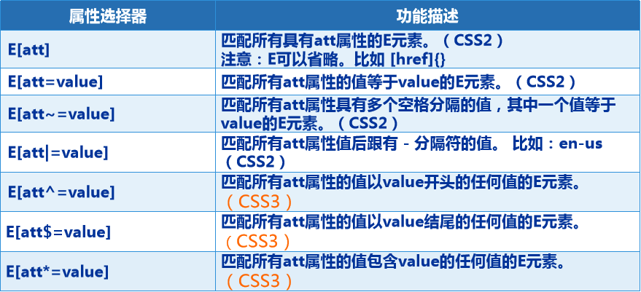

12.6 伪类选择器
12.6.1 案例一
:root 就是根选择器，它匹配元素E所在文档的根元素。在HTML文档中，根元素始终是<html>。
:root{
background:red;
}
html{
background:red;
这两端代码是等效的。推荐使用第一种写法。
根选择器一般只有两种写法： :root 或 html:root
12.6.2 案例二
:not 否定选择器，可以选择除某个元素之外的所有元素。
input:not([type="submit"]){
border:solid 1px red;
}
… … …
<form action="">
用户名：<input type="text" name="username">
密码：<input type="password" name="password">
<input type="submit" value="登陆" name="login">
</form>
12.6.3 案例三
:empty 空选择器。用来选择没有任何文本内容的元素。
p{
width:100px;
height:30px;
background:red;
}
p:empty{
background:green;
}
… … …
<p>这是一个段落</p>
<p> </p>
<p></p>
12.6.4 案例四
:target 目标选择器，用来匹配页面的url的某个标志符的目标元素。

:target{
background:red;
}
… … …
<p id="one">这是一个段落</p>
<a href="#one">改变目标样式</a>
<!--<a href="http://www.baidu.com#one">改变目标样式</a>- - >
页面上URL的形式是：#标识符，它与一个id=标识符的页面元素形成对应。
当点击这个URL时， :target就能够改变与URL对应元素的样式。

<form action="#one">
<input type="submit" value="我也改变目标样式">
</form>
当点击表单提交按钮时，也能够改变id=标识符的元素样式。因为表单提交按钮也是提交一个URL。
12.6.5 伪类选择器小结
前提是在一个父元素中有一组子元素。
:first-child 选择这一组子元素中的第一个子元素。
:last-child 选择这一组子元素中的最后一个子元素。
li:first-child{
color: red;
}
12.6.6 伪类选择器小结
nth-child(n) 用来定位一组元素中的一个或多个特定的子元素。n是一个从1开始的索引值。一组元素中的第一个子元素的索引值为1。
小括号内也可以是表达式。
12.6.7 伪类选择器小结
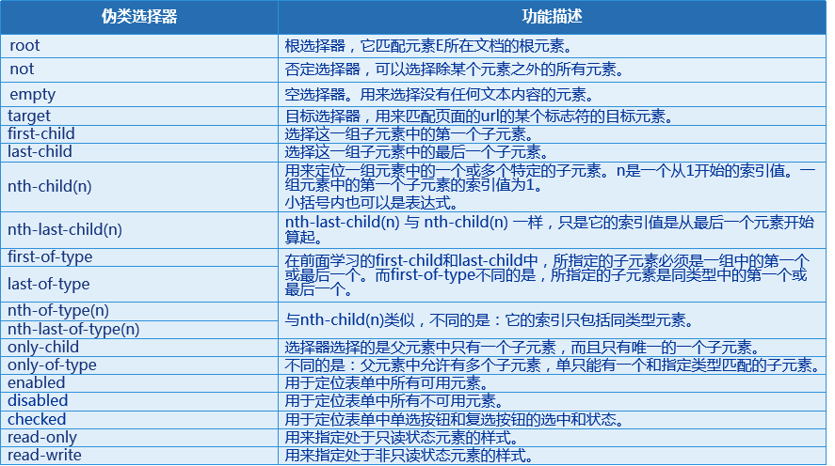

项目十三 CSS布局基础——形变动画

13.1 变换 transform
13.1.1 translate( ) translateX( ) translateY( )位移函数
13.1.2 案例一
#container{
border:dashed 2px red;
width:100px;
height:100px;
}
#one{
background:blue;
width:100px;
height:100px;
transform:translate(50px,50px);
}
... ... ...
<div id="container">
<div id="one"></div>
</div>
13.1.3 案例二
#one{
background:blue;
width:100px;
height:100px;
transform:rotate(30deg);
}
... ... ...
<div id="container">
<div id="one"></div>
</div>
13.1.4 案例三
scale( )函数：让元素根据中心原点对对象进行缩放。
#one{
background:blue;
width:100px;
height:100px;
transform:scale(0.5);
}
... ... ...
<div id="container">
<div id="one"></div>
</div>
13.1.5 案例四
#one{
background:blue;
width:100px;
height:100px;
transform:skewX(20deg);
}
... ... ...
transform:skewY(20deg);
... ... ...
transform:skew(20deg,20deg);
13.1.6 案例五
#one{
background:blue;
width:100px;
height:100px;
transform-origin:right bottom;
transform:rotate(45deg);
}
transform-origin:30% 30%;
transform:rotate(45deg);
13.1.7 transform-origin
transform-origin属性：前面的变换都是以自身中心点进行变换。而transform-origin能够改变中心点的位置，让元素按照新的中心点进行变换。
该属性提供2个参数值。
如果提供两个，第一个用于横坐标，第二个用于纵坐标。
如果只提供一个，该值将用于横坐标；纵坐标将默认为50%。
参数值可为：top、bottom、left、right、conter 或 百分比

13.2 过渡属性 transition
早期Web中要实现动画效果，都是依赖于JavaScript或Flash来完成。但在CSS3中新增加了一个新的模块transition，它可以通过鼠标的单击、获得焦点，被点击或对元素任何改变的事件中触发元素的外观变化，让效果显得更加细腻，并平滑地以动画效果改变CSS的属性值。
在CSS中创建简单的过渡效果可以从以下几个步骤来实现：
在默认样式中声明元素的初始状态样式；
在事件中声明过渡元素最终状态样式；
在默认样式中通过添加过渡函数来获得不同的过渡效果。
注意：动画效果一般都需要考虑浏览器的兼容问题。

13.3 多个属性过渡
13.3.1 案例一
div {
width:100px;
height:100px;
background-color:red;
-webkit-transition: background-color 1s ease .1s,
border-radius 1s ease .1s,
width 1s ease .1s;
transition: background-color 1s ease .1s,
border-radius 1s ease .1s,
width 1s ease .1s;
}
div:hover {
background-color:#FFF;
border-radius:50px;
width:150px;
}

13.3.2 多个属性过渡
如果需要定义多个过渡属性，并且其他属性参数值相同，即可缩写。
all： 代表所有设置了初始样式和结束样式的属性。
下面例子中，背景颜色、边框直角（默认）、宽度都设置了初始样式和结束样式，所以all就代表背景颜色、边框直角、宽度这三个属性。因此这三个动画都有效。
13.3.3 过渡函数 transition-timing-function
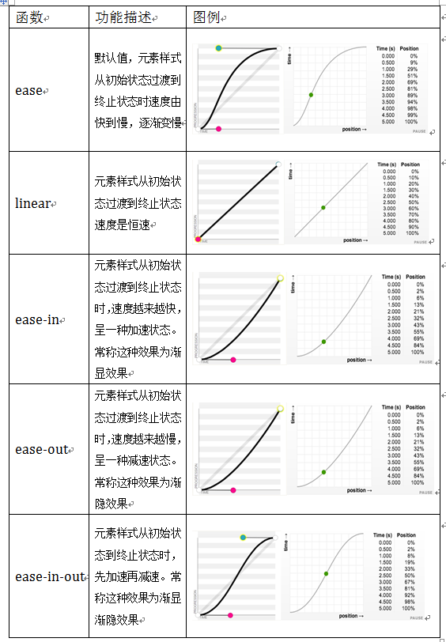

13.4 关键帧动画
13.4.1 调用动画
由@Keyframes创建的动画，需要使用animation来调用。
animation是一个复合属性，主要包括8个子属性。
13.4.2 animation

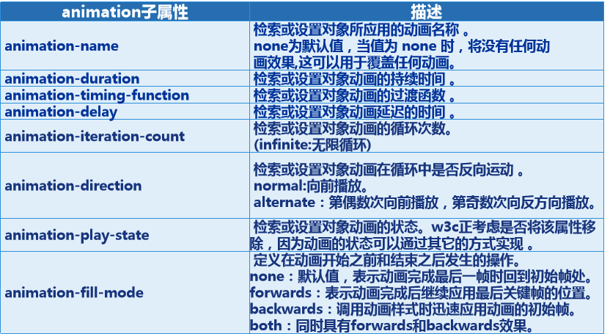
3.4.3 案例一
@Keyframes changeDiv{
0%{
background-color:red;
}
33%{
background-color:green;
}
66%{
background-color:blue;
}
100%{
background-color:yellow;
}
}
div:hover {
animation: changeDiv 3s ease .1s 5 forwards ;
}

项目十四 CSS布局基础——高级布局

14.1 响应式布局
14.1.1 什么是响应式布局
随着科学技术不断的向前发展，网页的浏览终端越来越多样化，用户可以通过：宽屏电视、台式电脑、笔记本电脑、平板电脑和智能手机来访问网站。尽管无法保证一个网站在不同屏幕尺寸和不同设备上看起来完全一模一样，但至少要让Web页面能适配用户的终端，让他更好的呈现在用户面前。
根据上面的需求，在2010年5月份，Ethan Marcotte提出响应式布局概念。简而言之，就是一个网站能够兼容多个终端，而不是为每一个终端做一个特定的版本。
当然，响应式布局也存在明显的缺点。比如：兼容各种设备造成工作量大，效率低下，代码繁琐。某些隐藏元素不可见，但仍然需要下载，流量大。而且在一定程度上改变了原有的布局，造成用户混淆。所以，是否采用响应式布局，需要结合实际情况，谨慎决定。
14.1.2 媒体类型
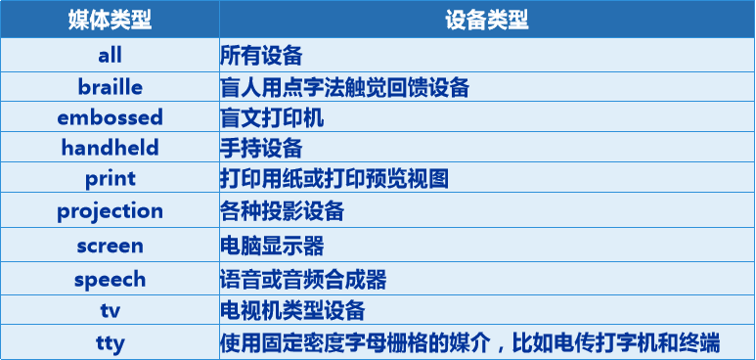
14.1.3 响应式布局
/* 通用样式 */
body{font-size:48px;color:#FFF;}
... ... ...
/*** 尺寸大于1000px为电脑屏幕 ***/
@media screen and (min-width:1000px){
/* 改写电脑屏幕所需要的样式 */
}
/*** 尺寸小于1000px、大于640px为Pad屏幕 ***/
@media screen and (max-width:1000px) and (min-width:640px){
/* 改写Pad屏幕所需要的样式 */
}
/*** 尺寸小于640px为Phone屏幕 ***/
@media screen and (max-width:640px){
/* 改写Phone屏幕所需要的样式 */
}
14.1.4 and、not、only 关键词
and：将多个媒体特性结合在一起，是与的关系。
/*** 表示尺寸小于1000px、大于640px的屏幕 ***/
@media screen and (max-width:1000px) and (min-width:640px)

not：用来排除某种制定的媒体类型。
/*** 表示使用在除打印设备和设备宽度小于1200px下所有设备中 ***/
@media not print and (max-width: 1200px)

only：指定某种特定的媒体类型，可以用来排除不支持媒体查询的浏览器。
/*** 表示仅使用在手持设备和设备宽度最大240px的所有设备中 ***/
@media only handheld and (max-device-width:240px)

